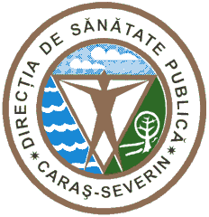

320076 Reşiţa,Str.Spitalului nr.36
Tel. 0255/214091 ; Fax 0255/224691
Cod fiscal 3228152
e-mail dspcs@asp-caras.ro
Operator de date cu caracter personal 711 Nr. 3059 din 19.03.2021

78 de persoane din cătunele izolate ale comunei Cornereva vor fi vaccinate ”acasă”

La Cornereva se va deplasa mâine, 20 martie 2021, o echipă mobilă de vaccinare din partea Direcției de Sănătate Publică a Județului Caraș-Severin, coordonată de directorul executiv al instituției jr. Miloș Dănilă și, din punct de vedere medical, de dr. Aritina Mărgineanu, medic din cadrul Direcției. Lor li se va alătura o altă echipă mobilă de voluntari, coordonată de conf. dr. univ. Marius Păpurică de la Timișoara, echipă compusă din 16 persoane. Vor fi vaccinate 78 de persoane din cătunele izolate ale Cornerevei, persoane înscrise în prealabil pe liste locale.
Toți cei vaccinați vor fi înscriși în Registrul Electronic Național de Vaccinare (RENV) și vor primi pe loc adeverințe de vaccinare. Vaccinul folosit pentru persoanele de la Cornereva este de la Pfizer.

COMPARTIMENTUL DE COMUNICARE ȘI RELAȚII PUBLICE

